**РЕСПУБЛИКА ДАГЕСТАН**

**Муниципальное казенное общеобразовательное учреждение**

**«Средняя общеобразовательная школа № 7 города Буйнакска»**

**Проект концепции**

**по созданию новых учебных мест дополнительного образования детей в рамках реализации**

**регионального проекта «Успех каждого ребенка» национального проекта «Образования»**



г. Буйнакск

2021 год

|  |  |  |  |  |  |  |  |
| --- | --- | --- | --- | --- | --- | --- | --- |
| **№** | **ФИО**  **руководителя** | **Программа** | Кол-во часов в  неделю на одну группу | Кол- во часов в недел ю по ставке | Кол- во групп | Кол- во обуча ющих ся в одной  групп е | Обще е кол- во обуча ющих ся |
| Направленность: Естественнонаучная  БИОКВАНТУМ | | | | | | | |
| 1 |  | Кружок «Моя планета  - Земля будущего» (1-2 класс) | 1 | 2 | 2 | 15 | 30 |
| 2 |  | Кружок «Моя планета  - Земля будущего» (3-4 класс) | 1 | 2 | 2 | 15 | 30 |
| 3 |  | Лаборатория  «Экспериментариум- территория будущего» (5-7 классы) | 1 | 3 | 3 | 10 | 30 |
| 4 |  | Мастерская  «Биопромышленный кластер»  (8 классы) | 1 | 1 | 1 | 15 | 15 |
| 5 |  | Лаборатория  «Введение в  биотехнологии и генетику»  (9 класс) | 1 | 1 | 1 | 15 | 15 |

# Перечень дополнительных общеобразовательных программ на 2021 – 2022 учебный год

**ТУЛКИТЫ**

# дополнительных общеобразовательных программ на 2021 – 2022 учебный год

**БИОКВАНТУМ**

# Направленность: Естественнонаучная

1. **Программа «Моя планета - Земля будущего» для учащихся 3-4 классов**

Цель: познакомить учащихся с основами экспериментальной познавательной деятельности, этапами и методами организации экспериментов и наблюдений, характерными для естественных наук.

Данная программа позволит увлечь обучающихся естественными науками, развивает навыки биологического мышления, решает задачи рационального использования природных ресурсов, знакомит с экологическими проблемами нашей планеты, знакомит с современными биопродуктами.

**Руководитель:**

**Программа «Экспериментариум- территория будущего» для учащихся 5-7 классов** Цель: создание условий для реализации образовательной потребности учащихся к познанию окружающего мира путем организации, направленной экспериментальной и познавательной деятельности и интеграции естественных наук, обеспечения познавательного, развивающего и мотивирующего общения между участниками программы.

Данная программа формирует навыки исследовательской работы, учит выдвигать гипотезы, ставить опыты, сопоставлять результаты. Благодаря синтезу и анализу,

полученных исследований обучающиеся самостоятельно формируют выводы к работам, доказывая их экспериментально.

**Руководитель:**

# Программа «Биопромышленный кластер» для учащихся 8-х классов

Цель: удовлетворение потребностей учащихся в познании биологии с применением инженерных наук и технического творчества путем знакомства с новыми методами исследования с биологическими объектами и лабораторного анализа при помощи современного лабораторного оборудования и работа с Атласом Профессий (исследователь). Программа курса позволит повысить интерес учащихся к изучению предметов инженерно- биологического профиля через освоение межпредметных дисциплин, не рассматриваемых в базовом школьном курсе (биоинженерия, биохимия, микробиология, агрономия, экологическая биотехнология, промышленный дизайн и т.д.), а также через введение учебно-исследовательской и проектно-исследовательской деятельности в рамках этих дисциплин. В процессе проведения занятий, учащиеся получат передовые знания в области биотехнологии и инженерных направлениях науки и техники, практические навыки работы на различных видах современного научного лабораторного оборудования. Программа с одной стороны решает задачи популяризации науки среди учащихся, с другой, показывает возможность реализации полного цикла исследований (от кейсов по проекту до представления работ на конференциях и конкурсах различных уровней). В основе обучения лежит метод управления проектами – Scrum (Джефф Сазерленд и Кен Швабер).

**Руководитель:**

# Программа «Введение в биотехнологии и генетику» для учащихся 9-х классов

Цель – воспитание и развитие творческой личности ребенка средствами формирования знаний и практических умений в области биологии и биотехнологии.

Программа ориентирована на формирование и развитие научного мировоззрения, научного мышления, освоение методов научного познания мира и развитие исследовательских способностей учащихся в области естественных наук. В процессе проведения занятий, учащиеся получат передовые знания в области биотехнологии, практические навыки работы на различных видах современного научного лабораторного оборудования. Программа курса позволит повысить интерес учащихся к изучению

предметов биологического профиля через освоение межпредметных дисциплин, не рассматриваемых в базовом школьном курсе (биохимия, микробиология, экологическая биотехнология, генная инженерия и т.д.), а также через введение учебно-исследовательской и проектно – исследовательской деятельности в рамках этих дисциплин. Настоящая программа интегрирует в себе достижения современных направлений в области биологии и биотехнологии.

**Руководитель:**

# Перечень необходимого оборудования для создания новых учебных мест дополнительного образования детей в рамках реализации регионального проекта

**«Успех каждого ребенка» национального проекта «Образования»**

БИОКВАНТУМ

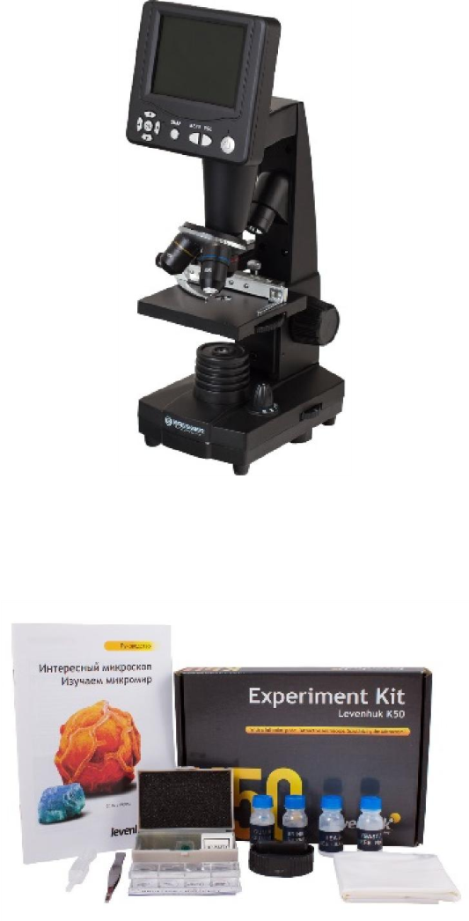Примерная смета расходов

|  |  |  |  |  |  |
| --- | --- | --- | --- | --- | --- |
| №  п/п | Наименование | Фото | Кол-во | Цена за  единицу | Цена  итого |
| Лабораторное оборудование  Цены взяты с сайта: https://[www.4glaza.ru/](http://www.4glaza.ru/) | | | | | |
| 1 | Микроскоп цифровой Bresser LCD 50x–2000x |  | 5 | 32000 | 160 000 |
| 2 | Набор готовых микропрепаратов  Levenhuk N38 NG |  | 10 | 3000 | 30000 |
| 3 | Набор для опытов с микроскопом |  | 15 | 2000 | 30000 |
| 4 | Микроскоп цифровой DigiMicro LCD |  | 5 | 14000 | 70000 |
| 5 | Набор микропрепаратов Levenhuk N80 NG  «Увидеть все!» |  | 10 | 6500 | 65000 |

|  |  |  |  |  |  |
| --- | --- | --- | --- | --- | --- |
| 6 | Камера цифровая Levenhuk M200 BASE |  | 1 | 13339 | 13339 |
| 7 | Чашка Петри 100х20  мм, стеклянная, с крышкой |  | 10 | 300 | 3000 |
| Техническое оборудование | | | | | |
| 8 | Мобильный компьютер с программным обеспечением  ПК+ монитор |  | 9 | 65000 | 585000 |
| Лабораторная мебель  Цены взяты с сайта: [http://atmpk.ru/catalog/laboratornaya_mebel/](http://atmpk.ru/catalog/laboratornaya_mebel/?yclid=18331668962254552894) | | | | | |
| 9 | Стол лабораторный С-457 |  | 7 | 27500 | 192500 |
| 10 | Стол для химических исследований СДХИ 186 |  | 1 | 25000 | 25000 |
| 11 | Стол письменный СП-113 |  | 1 | 12000 | 12000 |
| Дополнительная мебель (цены взяты приблизительные из Интернет- ресурсов) | | | | | |

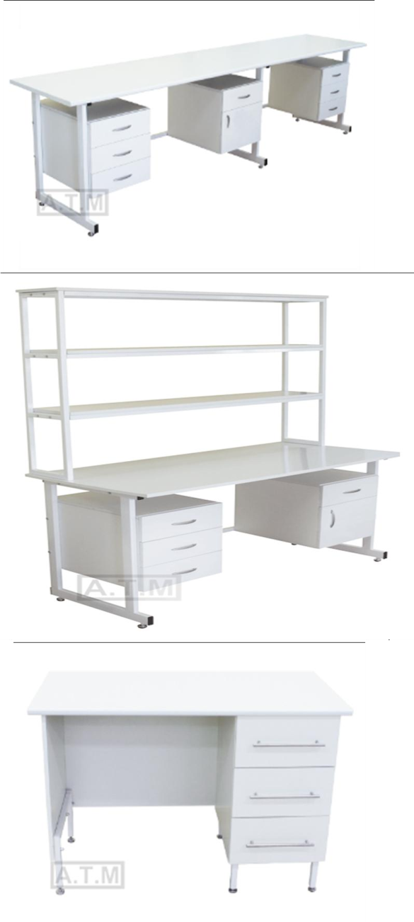

|  |  |  |  |  |  |
| --- | --- | --- | --- | --- | --- |
| 12 | Компьютерное кресло Бюрократ CH-299 детское |  | 15 | 2700 | 40500 |
| 13 | Доска магнитно- меловая (грифельная) DMM - 90 с рамой,  размер 300x100 |  | 1 | 10250 | 10250 |
|  |  |  | ИТОГО | | **1 236**  **589,83** |

# Дизайн-проект и зонирование

Зону планируется разместить на 1 этаже МКОУ «СОШ №7 г. Буйнакска»

(на схеме обозначены красным цветом)

Студии Биоквантума и IT-квантума 10 кабинетах

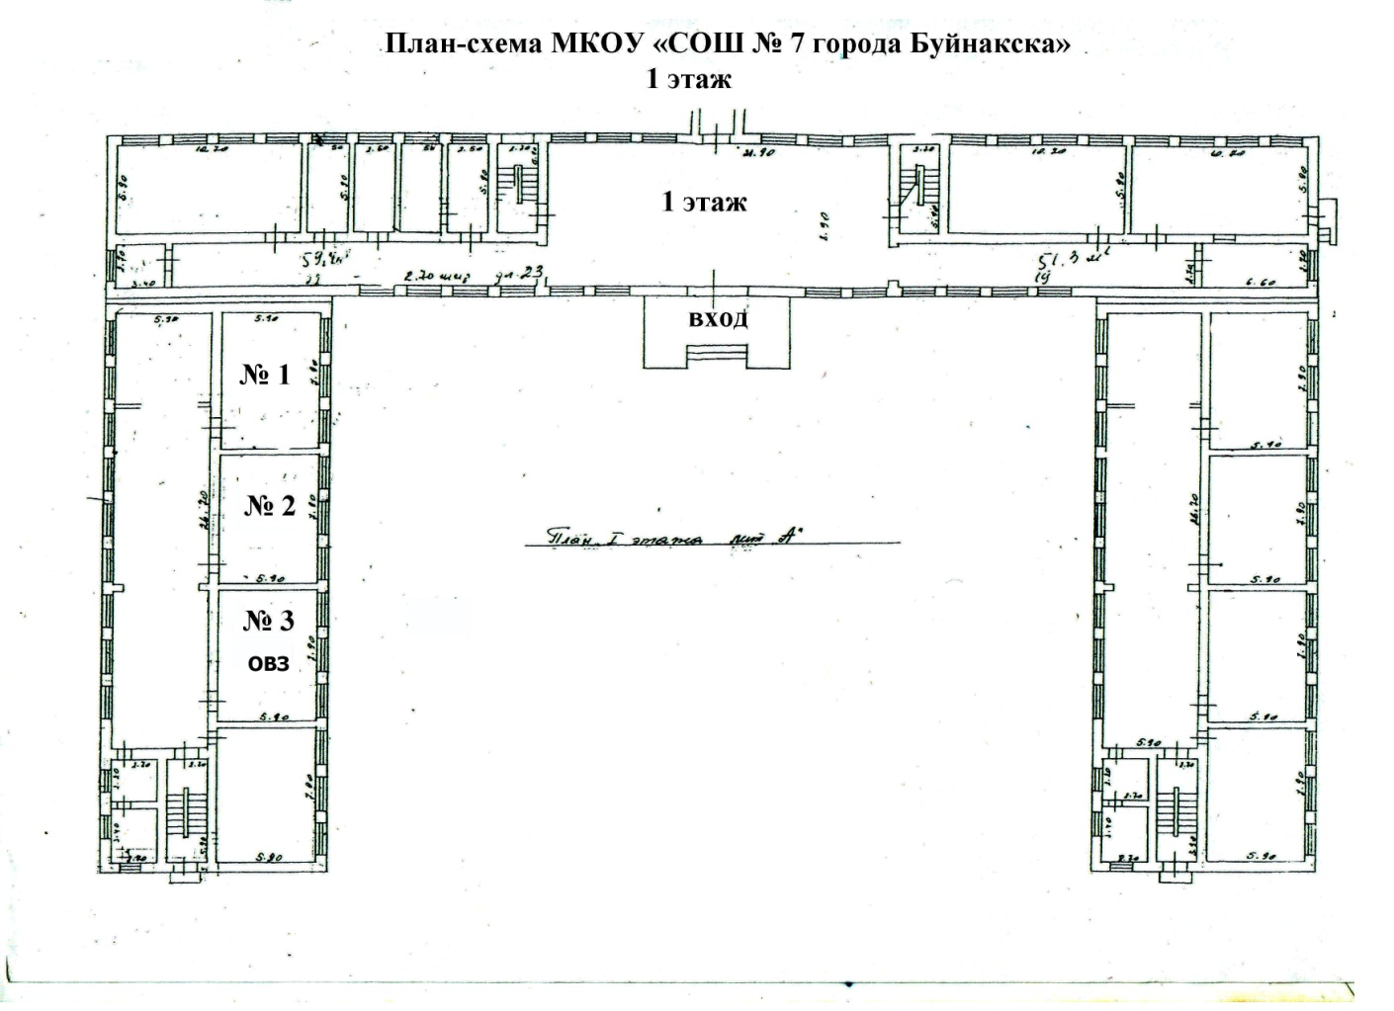

Студия Биоквантума

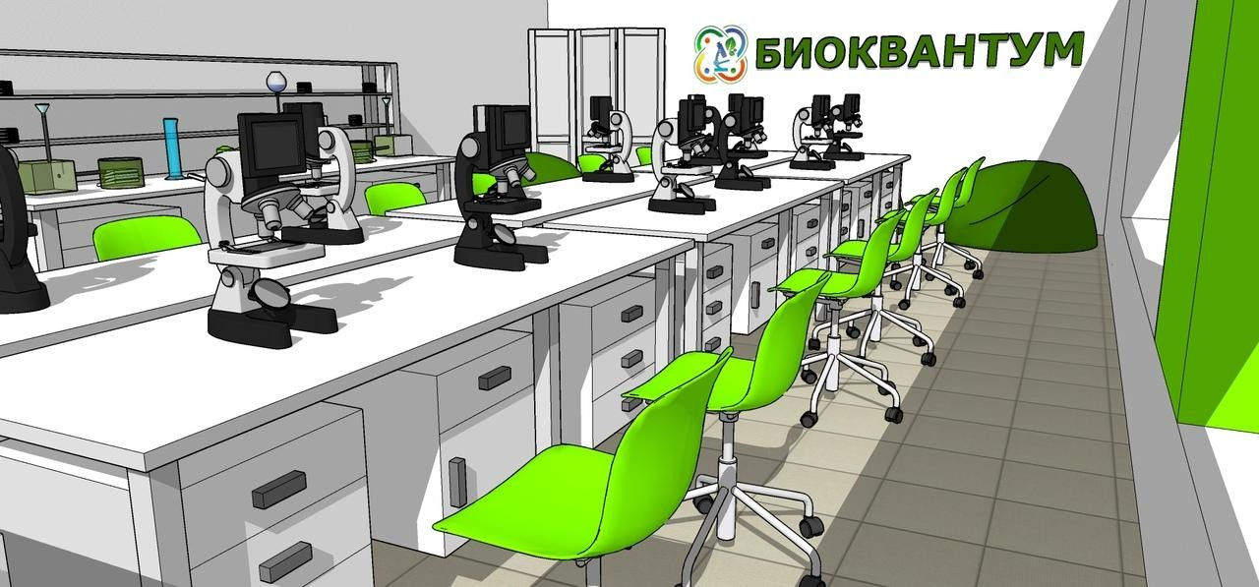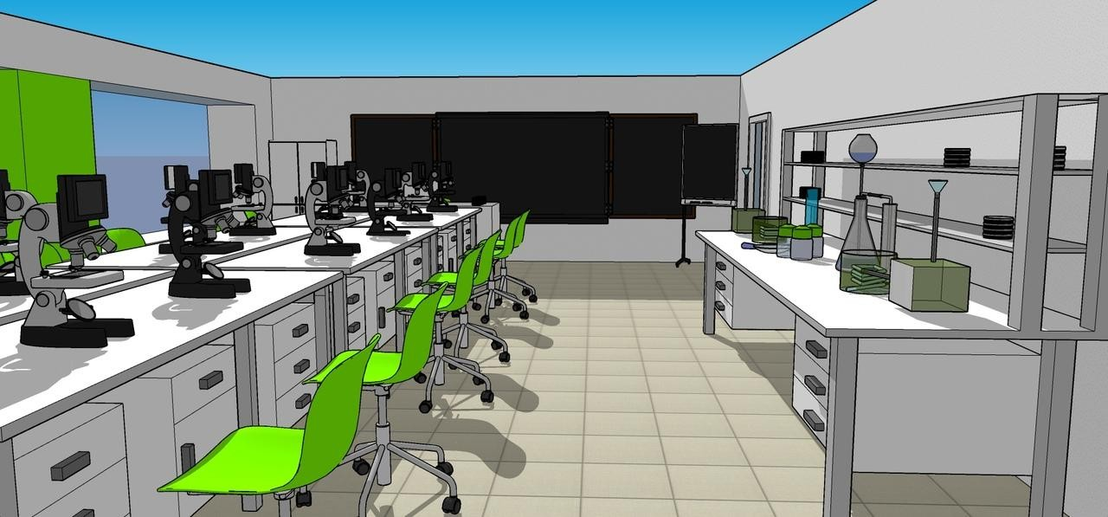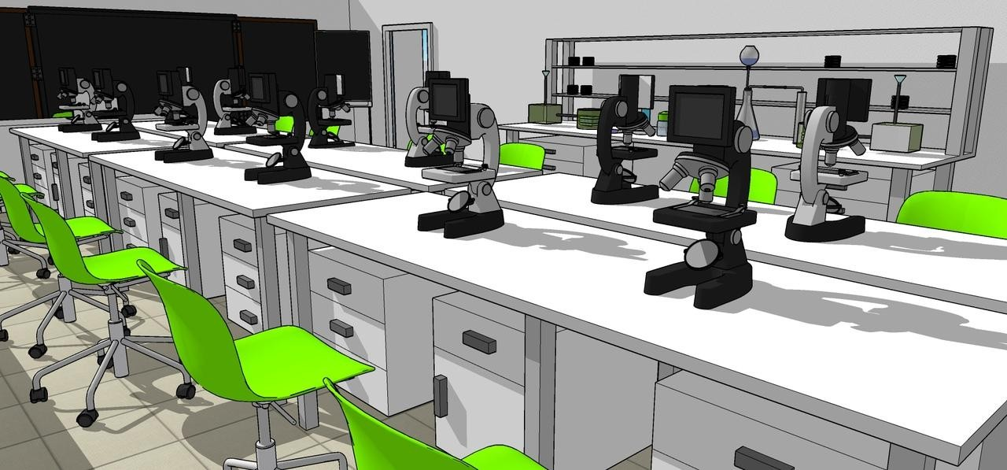

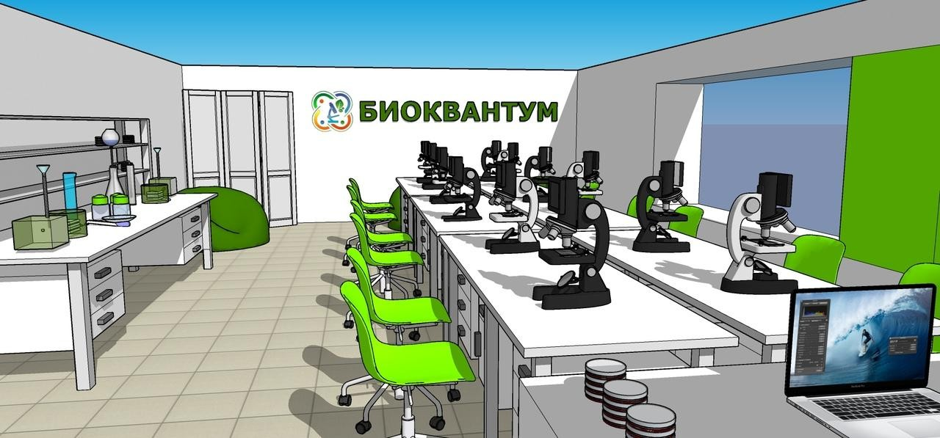

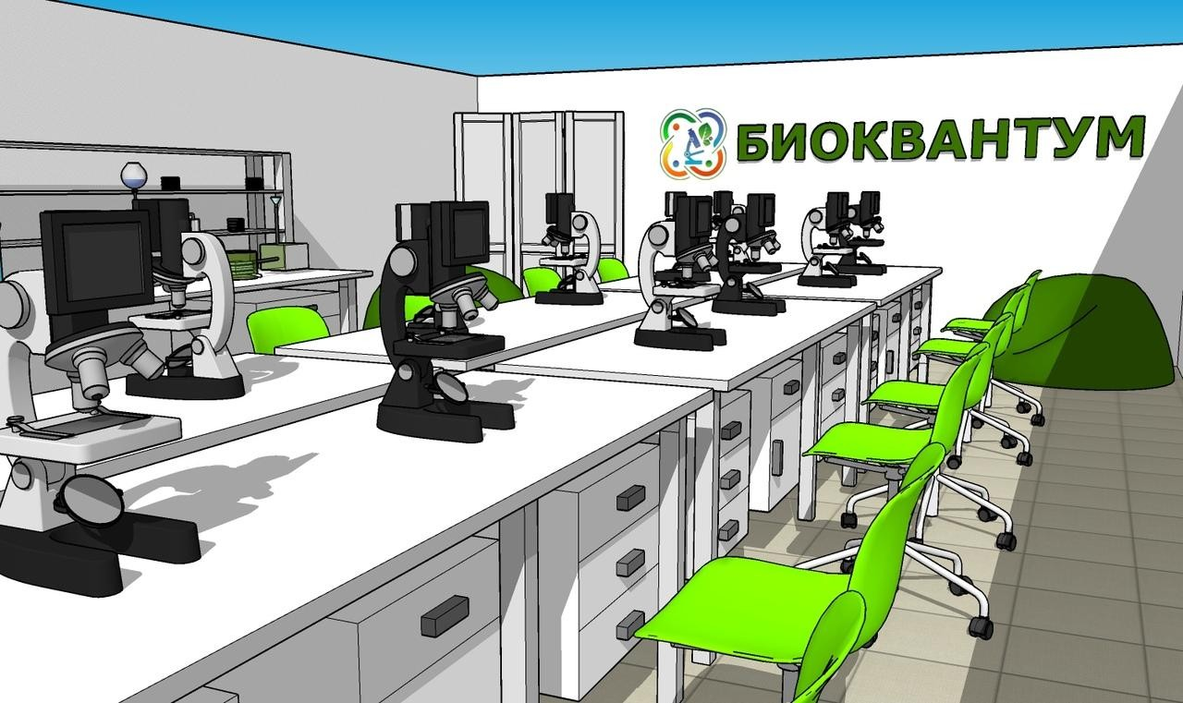

Студия включает:

* 15 рабочих мест, укомплектованных ноутбуками и цифровыми USB- микроскопами;
* Стол лабораторный для исследований;
* Грифильная доска;
* Рабочее место учителя;
* Зону отдыха (ширма + кресло-груша) для работы с детьми